上海公司注册代办机构地址怎么填

上海公司注册代办机构地址填写指南：轻松应对注册难题

在上海注册公司，选择一家专业的代办机构至关重要。本文将为您详细解析如何填写上海公司注册代办机构的地址，帮助您顺利完成公司注册流程。

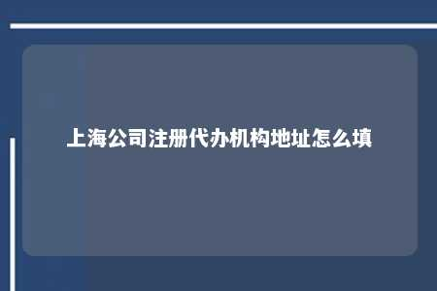

随着我国经济的快速发展，越来越多的人选择在上海创业，成立自己的公司。公司注册过程中涉及到的繁琐手续和复杂流程往往让创业者感到无所适从。为了帮助创业者解决这一难题，专业的公司注册代办机构应运而生。如何填写上海公司注册代办机构的地址呢？以下为您详细解答。

一、了解代办机构地址的重要性

填写上海公司注册代办机构的地址，主要是为了确保公司注册过程中各项资料能够及时、准确地送达。同时，正确的地址填写还有助于代办机构为您提供更加专业的服务。

二、如何填写代办机构地址

1. 选择合适的代办机构

在选择代办机构时，请注意以下几点：

（1）了解代办机构资质：确保其具备合法的注册代理资格。

（2）咨询代办机构口碑：了解其他创业者的评价，选择信誉良好的机构。

（3）比较代办机构服务：了解其服务范围、收费标准等，选择性价比高的机构。

1. 填写代办机构地址

在填写代办机构地址时，请注意以下细节：

（1）准确填写机构名称：确保填写与机构营业执照上名称一致。

（2）详细填写地址：包括街道、门牌号、楼号、室号等，确保邮递员能够准确送达。

（3）提供联系方式：包括电话、邮箱等，以便代办机构与您保持沟通。

（4）注明收件人：填写负责接收资料的联系人姓名，以便邮递员直接送达。

三、填写代办机构地址的注意事项

1. 避免填写模糊地址：如“附近某某大厦”、“市中心”等，以免邮递员无法准确送达。
2. 确保地址真实有效：提供虚假地址可能会影响公司注册进度。
3. 及时更新地址：如搬家、更换办公地点等，请及时告知代办机构更新地址。

总结

填写上海公司注册代办机构地址是公司注册过程中重要的一环。通过以上指南，相信您已经掌握了填写代办机构地址的方法。在选择代办机构时，请务必谨慎，以确保公司注册顺利进行。祝您创业成功！

文章地址：<https://www.yyzq.team/post/399080.html>